《程序设计艺术与方法》课程实验报告
实验名称 | 实验二 搜索算法的实现
姓 名 | 袁学宇 |  | 计算机与信息学院 | 班 级 | 物联网22-2 | 学 号 | 2022216796
实验日期 |  |  | 指导教师 | 曹力 |  | 成 绩
一、实验目的和要求
1.掌握宽度优先搜索算法。
2.掌握深度优先搜索算法。
二、实验预习内容
1．预习实验指导书中的搜索算法部分内容
2. 理解什么是深度优先搜索和广度优先搜索。
三、实验项目摘要
1. 将书上的走迷宫代码上机运行并检验结果，并注意体会搜索的思想。
四、实验结果与分析（复杂度分析、伪代码、测试样例及相关说明）

- 走迷宫问题

1.1 复杂度分析：
在最坏的情况下，该搜索会访问地图中所有的位置，所以时间复杂度是O(rows*columns),在本题中由于开辟了一个行为rows,列为colums的isvisited数组，并且在记录路径tpath时最坏的情况下也需要把每一个位置就记录下来，所以空间复杂度也为O(rows*columns)

1.2代码：由于篇幅限制，仅给出核心代码，完整代码请参考代码源文件

void searchInMaze(vector<pair<int, int>>tpath, int x, int y, bool (*isvisited)[7]) { //第二个实验第一题走迷宫
if (x > 4 || x < 0 || y > 6 || y < 0) {
return;
}
if (x == 4 && y == 4) {
path = tpath;
return;
}
isvisited[x][y] = true;
for (int ix = 0; ix < 4; ix++)//四个方向搜索
{
if (maze[x + dir[ix][0]][y + dir[ix][1]] == 1 && !isvisited[x + dir[ix][0]][y + dir[ix][1]])
{
tpath.push_back(make_pair(x, y)); //此处是()而不是<>,讲义上面的代码是错的
searchInMaze(tpath, x + dir[ix][0], y + dir[ix][1], isvisited);
tpath.pop_back();
}
}
}

1.3 测试样例：
迷宫： 输出：
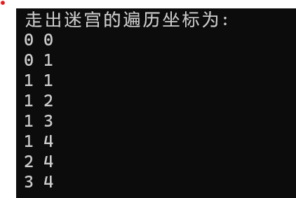
1,1,0,0,1,0,0
0,1,1,1,1,1,1
0,0,1,1,1,0,1
0,0,1,0,1,0,0
0,0,1,0,1,0,1

1.4相关说明：

本题的思路是使用DFS深度搜索遍历找到出口，需要提供一个初始的出发坐标，然后从此初始坐标开始DFS，在函数里首先要判断x坐标与y坐标是否大于迷宫的长与宽和判断x坐标与y坐标是否小于0，再判断此时的x坐标与y坐标是否已经等于终点的坐标，如果坐标相等，则把此时的以tpath路径命名的vector容器赋值给以path路径命名的vector容器，也就是最后所需要输出的路径，并且结束此次递归调用。
如果此时的坐标不符合以上两种情况，则说明要通过从坐标往后面找路了，所以要用一个数组isvisited[x][y] = true存下此位置已经被访问过了。然后就是程序的主体，每一个坐标的位置都可以往上下左右四个位置走，但是要判断一下上下左右的位置是否不是0，如果是1的话，那么就是可以走的，同时要判断这个位置是否已经走过了，因为在DFS遍历的时候回到原来的位置是可能再次走到一个已经走过的位置的，所以需要进行判断，然后tpath.push_back(make_pair(x, y)),我们把此时的x，y坐标存入tpath,然后将x与y的坐标根据可以走的位置进行改变，进行递归调用，在递归的时候x，y都已经改变，重复以上步骤即可，因为递归调用后可能找不到最后的终点，所以还会回到此位置导致路径改变，所以需要tpath.pop_back();把之前存入的坐标弹出vector。
本题其实icpc讲义给出的应该只是一个大体的思路，因为它没有考虑到重复走同一个位置的情况，我解决的办法是像数据结构课程里面所教的用isvisited数组来存储这个位置是否已经被访问过，此方法虽然简便好用，但是可能所需要的内存比较大，实际上有别的比如回溯的方法来实现，这里不再阐述。

《程序设计艺术与方法》课程实验报告
实验名称 | 实验二 搜索算法的实现
姓 名 | 袁学宇 |  | 计算机与信息学院 | 班 级 | 物联网22-2 | 学 号 | 2022216796
实验日期 |  |  | 指导教师 | 曹力 |  | 成 绩
一、实验目的和要求
1.掌握宽度优先搜索算法。
2.掌握深度优先搜索算法。
二、实验预习内容
1．预习实验指导书中的搜索算法部分内容
2. 理解什么是深度优先搜索和广度优先搜索。
三、实验项目摘要
倒水问题：给定2 个没有刻度容器，对于任意给定的容积，求出如何只用两个瓶装出L 升
的水，如果可以，输出步骤，如果不可以，请输出No Solution。

四、实验结果与分析（复杂度分析、伪代码、测试样例及相关说明）

倒水问题

2.1 复杂度分析
在最坏情况下，每种状态都要遍历一次，共有O(v1*v2)个状态，对于每个状态，最多进行8次递归调用，因此时间复杂度为O(v1*v2*8),空间复杂度主要取决于递归调用的深度，最坏情况下为O(v1*v2)

2.2代码：
string Method[8] = {
"将B桶水排尽",
"将A桶水排尽",
"将B桶水装满",
"将A桶水装满",
"将B桶水全部装入A桶中",
"将B桶水装入A桶中直至A桶满",
"将A桶水全部装入B桶中",
"将A桶水装入B桶中直至B桶满"
};
void dfsFindWay(int x, int y)//x为A桶水现在的升数，y为B桶水现在的升数
{
if (!haveAns)
{
if (x == L || y == L)
{
if (x == L)
{
cout << "此时A桶水为:" << L << "升" << endl;
}
else
{
cout << "此时B桶水为:" << L << "升" << endl;
}
ans = path;
haveAns = true;
return;
}
if (isvisited[x][y])
{
return;
}
isvisited[x][y] = true;
if (y != 0)
{
path.push_back(0);//将B桶水排尽
dfsFindWay(x, 0);
path.pop_back();
}
if (x != 0)
{
path.push_back(1);//将A桶水排尽
dfsFindWay(0, y);
path.pop_back();
}
if (y != v2)
{
path.push_back(2);//将B桶水装满
dfsFindWay(x, v2);
path.pop_back();
}
if (x != v1)
{
path.push_back(3);//将A桶水装满
dfsFindWay(v1, y);
path.pop_back();
}
if (x + y <= v1)
{
path.push_back(4);//B桶水全部装入A桶中
dfsFindWay(x + y, 0);
path.pop_back();
}
else
{
path.push_back(5);//将B桶水装入A桶中直至A桶满
dfsFindWay(v1, x + y - v1);
path.pop_back();
}
if (x + y <= v2)
{
path.push_back(6);//将A桶水全部装入B桶中
dfsFindWay(0, x + y);
path.pop_back();
}
else
{
path.push_back(7);//将A桶水装入B桶中直至B桶满
dfsFindWay(x + y - v2, v2);
path.pop_back();
}
}

}
2.3测试样例：
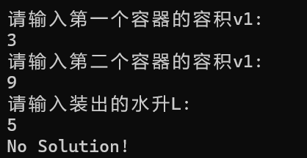
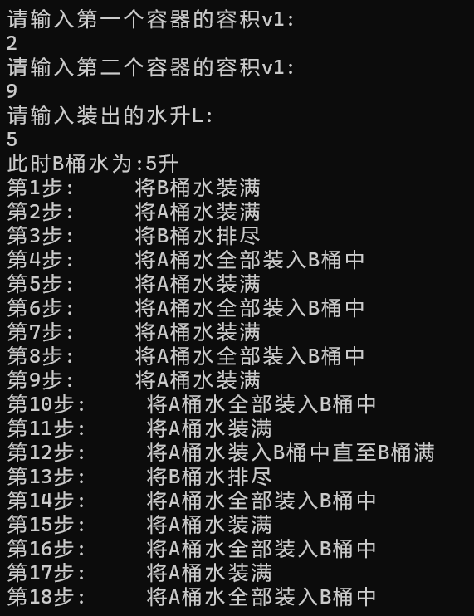
无解： 有解：

2.4相关说明：

通过分析题目我们可以知道，对于每个杯子我们只有4种操作，这里以A杯子举例：（1）只要A杯子里面的水不是没有，我们就可以把A杯子里面所有水都倒光，（2）如果A杯子里面没有水，则可以把A杯子的水直接装满，（3）如果A杯子里面的水加上B杯子里面的水还没有B杯子可以装的总升数多，则可以把A杯子里的水全部倒入到B杯子里面，（4）如果A杯子里面的水加上B杯子里面的水比B杯子可以装的总升数要多，则可以把A杯子里的水往B杯子里面装知道B杯子装满，此时A杯子里面还是有一些水的，没有倒光。同理对B杯子而言也是这四种操作，所以总共八种操作，我们用一个string数组存储这八种操作。然后用一个isvisited数组存储某种情况是否已经被试过了，第一个下标代表的是A杯子里面此时所装的水的升数，第二个下标代表的是B杯子里面此时所装的水的升数，用一个命名为path的vector容器来存储达到此时情况所经过的步骤，用一个命名为ans的vector容器来存储达到最终目的所经过的步骤。
在函数中，我们用x来表示此时A杯子的水的升数，用y来表示此时B杯子的水的升数。我们先判断这个时候是否已经找到了最终答案，如果已经找到了最终答案则根本就没有必要继续进行程序了，然后判断此时的x是否等于目标L或者此时的y是否等于目标L，若等于，则直接把path赋值给ans，haveAns标记为true，这样在后面递归的时候全部都没有必要进行搜索了，若不等于，则判断isvisited[x][y]是否等于true，若等于则直接退出此次递归，若不等于则标记此时isvisited[x][y]=true。然后进入到函数的关键部分，根据上面我们所分析的八种操作的条件，进行递归调用。（1）若A杯子有水，则可以把A杯子倒光，把这个路径方法存入path容器，递归时把x赋值为0，当退出递归时把path中的此路径方法弹出path容器。（2）若A杯子没水，则存入路径方法，递归时把x赋值为A杯子最多的水的升数，退出递归弹出此路径方法（3）若A杯子里面的水加上B杯子里面的水还没有B杯子可以装的总升数多，则可以把A杯子里的水全部倒入到B杯子里面，存入路径方法，递归时把x赋值为0，y赋值为x+y，退出递归弹出此路径方法。（4）若A杯子里面的水加上B杯子里面的水比B杯子可以装的总升数要多，则可以把A杯子里的水往B杯子里面装知道B杯子装满，存入路径方法，递归时把x赋值为x+y-B的最大水升数，y赋值为B的最大水升数。对于B杯子的操作也是一样。在进行递归后ans里面则存储的是达到最终目的的答案，如果ans没有被path赋值，则说明没有达到最终目的，所以ans是空的，所以只需要判断ans.size()是否为0即可知道是否有方法达到最终目的。
搜索的本质其实就是穷举，从此状态把每一种下一个状态的可能全部都走一遍看看能不能达到最终的目的，此方法的问题就是得到的解很可能并不是一个最优解，就像在此题中，用搜索的方法有时明明很简单的目标却要用很复杂的手段去完成。

《程序设计艺术与方法》课程实验报告
实验名称 | 实验四 动态规划算法的实现
姓 名 | 袁学宇 |  | 计算机与信息学院 | 班 级 | 物联网22-2 | 学 号 | 20222167796
实验日期 |  |  | 指导教师 |  |  | 成 绩
一、实验目的和要求
1. 理解动态规划的基本思想、动态规划算法的基本步骤。
2. 掌握动态规划算法实际步骤。
二、实验预习内容
1．预习实验指导书中的动态规划算法部分内容。
2. 理解什么是动态规划。
三、实验项目摘要
1. 求两个字符串的最长公共子序列。 - 151 - X 的一个子序列是相应于 X 下标序列{1, 2, …, m}的一
个子序列，求解两个序列的所有 子序列中长度最大的，例如输入：pear, peach 输出：pea。

四、实验结果与分析（复杂度分析、伪代码、测试样例及相关说明）

1.最长公共子序列问题

1.1复杂度分析：
在getLongest函数当中由于两个嵌套的循环的遍历长度为str1.length() 和 str2.length()，所以时间复杂度为O(str1.length()*str2.length())，在findLongestString函数里面递归的深度为O(max(str1.length(),str2.length())，所以总的时间复杂度为O(str1.length()*str2.length())，空间复杂度为O(1)

1.2代码：

int dp[1000][1000]; //第一个下标代表第一个字符串的长度，第二个下标代表第二个字符串的长度,数值大小代表最大子串的长度

void getLongest(string str1, string str2) {
for (int i = 1; i <= str1.length(); i++) {
for (int j = 1; j <= str2.length(); j++) {
if (str1[i - 1] == str2[j - 1]) {
dp[i][j] = dp[i - 1][j - 1] + 1;
}
else {//三种情况，第一个字符串的第i个字母与第二个的第j个字母没有一个是在最长序列里面的，或者第一个字符串的第i个字母在最长序列里面，或者第二个字符串的第j个字母在最长序列里面
dp[i][j] = max( dp[i - 1][j],dp[i][j - 1] );
}
}
}
}

void findLongestString(string str1, string str2, int i,int j) {//i和j是第几个字母的编号，因为已知最长序列是多少，所以只要碰到一样的字母就可以输出
if (i == 0 || j == 0) {
return;
}
if (str1[i - 1] == str2[j - 1]) {
findLongestString(str1, str2, i - 1, j - 1);
cout << str1[i - 1];
}
else if (dp[i - 1][j] > dp[i][j - 1]) {//说明第二个字符串的第j个字符就在最长序列里面
findLongestString(str1, str2, i - 1, j);
}
else {//说明第一个字符串的第i个字符就在最长序列里面或者若等于则都不在最长序列里面
findLongestString(str1, str2, i, j - 1);
}
}

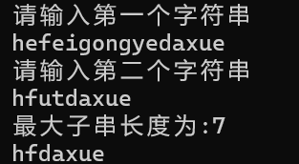
1.3测试样例：
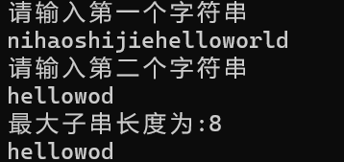
1.4相关说明：
本题的思路是采用动态规划的思想将本问题拆分成很多的小问题，在拆分问题的时候，直接把问题拆分成字符串是不好分的，但是可以把最长的公共字符串的长度拆成更短的公共字符串的长度相加，所以我们采用dp[][]数组来存储对应状态下的最长公共字符串的长度，第一个下标代表第一个字符串的长度，第二个下标代表第二个字符串的长度，如果第一个字符串的第i个字母与第二个字符串的第j个字母相等，则状态转移方程就是dp[i][j] = dp[i - 1][j - 1] + 1;如果不相等的话，有三种情况，一种是第一个字符串的第i个字母与第二个的第j个字母没有一个是在最长序列里面的，一种是第一个字符串的第i个字母在最长序列里面，最后一种是第二个字符串的第j个字母在最长序列里面，因此得到一个状态转移方程是dp[i][j] = max( dp[i - 1][j],dp[i][j - 1] ); 第一个字符串的第i个字母与第二个的第j个字母没有一个是在最长序列里面的话就是在dp[i-1][j]和dp[i][j-1]里面随便取一个了。在进行一个以第一个字符串的长度和第二个字符串的长度嵌套的双重for循环后算出来的dp[str1.length()][str2.length()]就是最长的子序列了。
此时我们已经知道了最长子序列的长度，只需要计算最长子序列是什么就行了。因为已经知道了最长子序列的长度，所以这时候只要碰到一样的字母就可以输出，若str1[i-1]和str2[j-1]相等，说明这两个字符都在最长子序列里面，此时把i-1,j-1作为参数递归调用本函数,递归完成后返回再输出str1[i-1]这个字符，因为处于后面的位置；若dp[i-1][j]>dp[i][j-1]，说明第二个字符串的第j个字符就在最长序列里面则，把i-1，j不变作为参数递归调用函数；若dp[i - 1][j] <= dp[i][j - 1] 说明第一个字符串的第i个字符就在最长序列里面或者若等于则都不在最长序列里面，则把i不变，j-1作为参数递归调用函数。此函数运行完毕即可输出最长的公共子序列。
本题的重点是在动态规划的部分，要想到状态转移方程以及对应的下标的含义，然后根据该算出来的最大公共子序列长度再进行输出最大公共子序列。

《程序设计艺术与方法》课程实验报告
实验名称 | 实验四 动态规划算法的实现
姓 名 | 袁学宇 |  | 计算机与信息学院 | 班 级 | 物联网22-2 | 学 号 | 2022216796
实验日期 |  |  | 指导教师 |  |  | 成 绩
一、实验目的和要求
1. 理解动态规划的基本思想、动态规划算法的基本步骤。
2. 掌握动态规划算法实际步骤。
二、实验预习内容
1．预习实验指导书中的动态规划算法部分内容。
2. 理解什么是动态规划。
三、实验项目摘要
给定两个字符串 a 和 b，现将串 a 通过变换变为串 b，可用的操作为，删除串 a 中的一 个字符；在串 a 的某个位置插入一个元素；将串 a 中的某个字母换为另一个字母。对于 任意的串 a 和串 b，输出最少多少次能够将串变为串 b。 思考：输出变换的步骤。
四、实验结果与分析（复杂度分析、伪代码、测试样例及相关说明）

- 将串a转换为串b

1.1复杂度分析
因为有一个嵌套的for循环遍历二维数组dp，且两个循环的次数为两个字符串的长度，因此时间复杂
度为O(a.length()*b.length()),因为以字符串a的长度和字符串b的长度作为长与宽开辟了一个二维数组dp，因此空间复杂度为O(a.length()*b.length())。

1.2 代码
int minDistance(string a, string b)
{
int** dp = new int* [b.length() + 1]; //dp[i][j]的意思是将有j个字母的字符串也就是a转换为有i个字母的字符串需要几步也就是b
for (int i = 0; i < b.length() + 1; i++) {
dp[i] = new int[a.length() + 1];
}
for (int j = 0; j <= a.length(); j++) {
//初始化第一行为对应的j，有j个字母就要把j个字母全部删除
dp[0][j] = j;
}
for (int i = 0; i <= b.length(); i++) {
//初始化第一列为对应的i，有i个字母就要加上i个字母变成str2
dp[i][0] = i;
}

for (int i = 1; i <= b.length(); i++) {
for (int j = 1; j <= a.length(); j++) {
//初始化表格
dp[i][j] = min(min(dp[i - 1][j] + 1, dp[i][j - 1] + 1), (a[j-1] == b[i-1] ? dp[i - 1][j - 1] : dp[i - 1][j - 1] + 1));//注意这里是a[j-1]和b[i-1]，因为是下标，而不是dp中第几个字符了
//可以从三个地方出发得到最后答案，只需要比较哪个最小，如果是dp[i-1][j]的话就是按照dp[i-1][j]的方法，然后加上加上多出来的b的第i个字符这一步
//如果是dp[i][j-1]的话就是按照dp[i][j-1]的方法处理，然后把多出来的a的第j个字符给删除
//如果是从dp[i-1][j-1]出发的话就是要看a的第j个字符和b的第i个字符是否一样，若一样，则不用动那个字符，若不一样，则要再加上一步把字符改变的步骤
}
}

return dp[b.length()][a.length()];
}

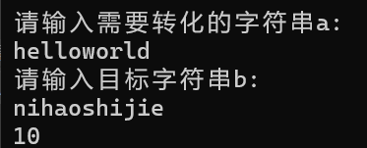
1.3测试样例
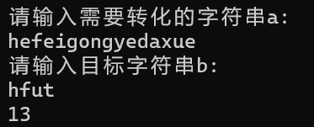
1.4相关说明
本题也是采用动态规划的思想，重点就在于如何找到状态转移方程，将串a变成串b的转换次数转换
成更短的字符串之间的转换，用dp[i][j]来表示将有j个字母的字符串也就是a转换为有i个字母的字符串也就是b需要的步数。我们看到题目所给的三种操作方式：删除串 a 中的一个字符；在串 a 的某个位置插入一个元素；将串 a 中的某个字母换为另一个字母。可以对数组先进行一些初始化，dp[0][j]就是把有j个字母的字符串转换为0个，有1个字母就要进行一次删除操作，有2个字母就要进行两次删除操作，因此有j个字母就要进行j次删除操作。因此把dp[0][j]全部初始化为j一直到b.length();dp[i][0]就是把0个字母的字符串转换为有i个字母的字符串，也就是要进行i次添加字母的操作。dp[0][0]则显而易见是0。
假设我们此时要求解dp[4][5]。我们看dp[3][5]就是把daaqe转换成afw需要4步，那么将daaqe转换成为afwd只需要在dp[3][5]的4步的基础之上再加上一个添加字母d的操作，因此dp[4][5]可以写成dp[3][5]+1,因为要求最小的步数，因此我们再看其他的情况。看到dp[4][4]就是把daaq转换成afwd需要4步，那么将daaqe转换成为afwd只需要再dp[4][4]的4步的基础之上把字母e删除即可，因此dp[4][5]可以写成dp[4][4]+1。在看到dp[3][4]也就是把daaq转换成为afw需要3步，那么将daaqe转换成为afwd只需要在dp[3][4]的3步的基础之上判断多出来串a的第5个字母与多出来的串b的第4个字母是否一样，假设一样，那么此字母无需改变，也就是说dp[4][5] = dp[3][4]，在将daaqe转换成为afwd的过程中第5个字母e与第4个字母d是不一样，所以要加上一步把e改为d的操作，所以dp[4][5] = dp[3][4] + 1。
经过以上的分析，我们可以得到四种情况，因此得到一个状态转移方程。
dp[i][j] = min(min(dp[i - 1][j] + 1, dp[i][j - 1] + 1), (a[j-1] == b[i-1] ? dp[i - 1][j - 1] : dp[i - 1][j - 1] + 1));
后面的三目运算符就是比较上面例子中串a的第5个字母与串b的第4个字母是否相等，不相等则加1。
经过一个双重循环后即可得到dp[b.length()][a.length()]也就是题目所问的串a转换成串b需要几步。

《程序设计艺术与方法》课程实验报告
实验名称 | 实验五 模拟/密码类问题的建模与实现
姓 名 | 袁学宇 |  | 计算机与信息学院 | 班 级 | 物联网22-2 | 学 号 | 2022216796
实验日期 |  |  | 指导教师 |  |  | 成 绩
一、实验目的和要求-
1. 理解模拟类问题的建模与算法实现。
2. 掌握密码类问题的建模与算法实现。
二、实验预习内容
1．预习实验指导书中的模拟/密码类问题的建模与实现部分内容。
2. 理解什么是模拟类问题与密码类问题的建模与算法实现。
三、实验项目摘要
1. 给定一个格子如下图所示，机器人每次的移动方向如格子中的字母所 示，请根据所输入的起始位置，求出机器人的运动情况。

四、实验结果与分析（复杂度分析、伪代码、测试样例及相关说明）

- 模拟机器人运动问题

  - 复杂度分析
最坏的情况是把整个地图的所有位置都走一遍，位置总数也就是x*y，因此时间复杂度为O(x*y)。
我们创建了三个二维向量，但两个大小等于x*y，一个大小不超过x*y,并且递归的最大深度也就
是x*y，因此空间复杂度为O(x*y)

  - 代码
void getHowRobotWork(vector <vector<char>> Map, int x, int y) {
if (x < 0 || x >= Map.size() || y < 0 || y >= Map[0].size()) {
return;
}
if (isvisited[x][y]) {
cout << "进行循环运动" << endl;
}
if (!isvisited[x][y]) {
isvisited[x][y] = true;
if (Map[x][y] == 'w' || Map[x][y] == 'W') {
Runpath.push_back(make_pair(x, y));
getHowRobotWork(Map, x, --y);
}
else if (Map[x][y] == 's' || Map[x][y] == 'S') {
Runpath.push_back(make_pair(x, y));
getHowRobotWork(Map, ++x, y);
}
else if (Map[x][y] == 'e' || Map[x][y] == 'E') {
Runpath.push_back(make_pair(x, y));
getHowRobotWork(Map, x, ++y);
}
else if (Map[x][y] == 'n' || Map[x][y] == 'N') {
Runpath.push_back(make_pair(x, y));
getHowRobotWork(Map, --x, y);
}
}
}

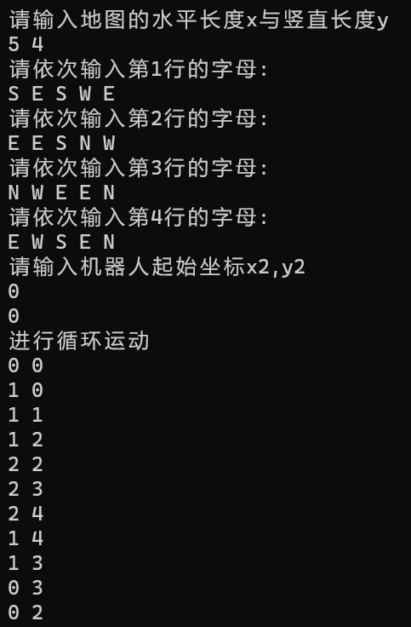
  - 测试样例
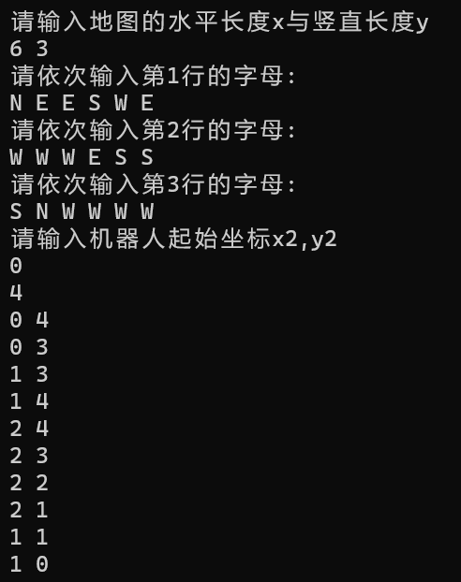
  - 相关说明
本题首先使用一个嵌套的vectotr容器map来存储地图信息，用一个嵌套的vector容器isvisited来
存储某个位置是否已经被访问过因为可能会循环地运动，用一个存储pair的vector容器Runpath来存储机器人的运动路径。
在函数中首先判断x与y坐标有没有超出地图的边界或者有没有小于0，若有则return返回结束此次函数的递归。然后判断此位置的xy坐标是否已经被访问过了，若已经被访问过了，则判断为进行循环运动。若没有被访问，则将isvisited[x][y]赋值为true，然后判断Map[x][y]是w还是s还是e还是n，相应的把x或者y的值根据运动方向的变化进行改变作为参数递归调用，在递归调用之前要先把一个以x，y坐标作为值的pair传入Runpath当中计入当前的路径，在递归调用此函数后在容器Runpath当中则存储了机器人的运动路径。
最后进行输出即可。

《程序设计艺术与方法》课程实验报告
实验名称 | 实验五 模拟/密码类问题的建模与实现
姓 名 | 袁学宇 |  | 计算机与信息学院 | 班 级 | 物联网22-2 | 学 号 | 2022216796
实验日期 |  |  | 指导教师 | 曹力 |  | 成 绩
一、实验目的和要求-
1. 理解模拟类问题的建模与算法实现。
2. 掌握密码类问题的建模与算法实现。
二、实验预习内容
1．预习实验指导书中的模拟/密码类问题的建模与实现部分内容。
2. 理解什么是模拟类问题与密码类问题的建模与算法实现。
三、实验项目摘要
2. 给出一种加密算法如下：输入原文，将原文看做一个循环队列生成 n 个字符串， 对这 n 个串按首字母稳定排序，取每个串的首字母做为密文。 例如：输入 example，得到 7 个字符串如下： example, xamplee, ampleex, mpleexa, pleexam, leexamp, eexampl,按尾字母稳定排序后得到： ampleex, example, eexampl, leexamp, mpleexa, pleexam, xamplee,取每个串的尾字母，得到密文 xelpame，现在要求输入一个原文对其加密，或输 入一个密文对其解密。
四、实验结果与分析（复杂度分析、伪代码、测试样例及相关说明）

2．加密解密问题

2.1复杂度分析
加密部分：
对于输入的字符串 str，构建循环队列生成 n 个字符串，其中 n 是输入字符串的长度。这一步的时间复杂度为 O(n)。接下来，对生成的 n 个字符串进行稳定排序，排序的关键字为每个字符串的首字母。稳定排序的时间复杂度为 O(nlogn)，最后是加密的部分为一个以n为终止条件的for循环时间复杂度为O(n)。因此，加密部分的总时间复杂度为 O(nlogn)。
解密部分：
首先要根据密文的字母大小进行一个排序，时间复杂度为O(nlogn)，然后以字符串的长度进行一个for
循环时间复杂度为O(n)，因为内部的while循环在所有for循环中加起来只能循环n次，此for循环的时间复杂度为O(2n)。所以总的时间复杂度为O(nlogn)。
各种辅助变量以及数据结构都是根据字符串的长度来的，因此空间复杂度为O(n)

2.2代码
void decryption(char head,string ciphertext) {
string S = ciphertext;
string ans;
vector <bool> isvisited(S.length());
sort(S.begin(), S.end(), cmp2); //由密文得到稳定排序后的字符串的首字母序列,aeelmpx放入S中
int i = S.find_first_of(head); //在S中找到首字符第一次出现的位置，因为是稳定排序，所以一定是第一次出现的位置，此位置的字符串就是原字符串
for (int j = 0; j < S.length(); j++) {
ans = ciphertext[i] + ans;//第一次循环的时候找到的就是原字符串的尾字符
i = S.find_last_of(ciphertext[i]); //找到以原字符串中以ciphertext[i]为开头的那个字符串在排序后序列中的位置
//此位置在密文中相对应的位置就是其前面一个字符
while (isvisited[i]) { //因为字符可能是重复的，而i = S.find_last_of(ciphertext[i]);则会一直找到一个重复的位置i，所以我们要标记已经被访问过的位置
--i;
}
isvisited[i] = true;
}
cout << ans << endl;
}

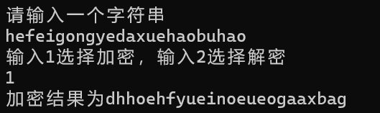
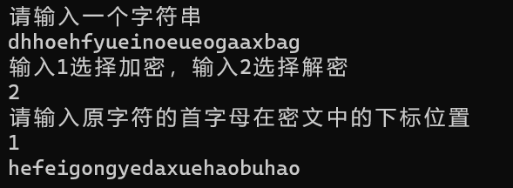
2.3测试样例

2.4相关说明
先考虑加密问题：
只需要根据题意来，将前面的字符串根据从0到1依次往上加的字符个数移到最后一个字符后面
去，形成的这n个字符串根据首字母进行的大小进行稳定升序排序，然后取每个串的尾字母作为密文即为最后加密形成的答案，比较简单。
再考虑解密问题：
事实上只根据输入密文进行解密是解不出来的，会得到很多种答案的原文，我们需要知道原文的首字母是什么才能够进行一个精准的解密得到正确的首字母。以题目所举的example为例子，我们已知原文的首字母是e并且已知密文xelpame，我们将密文设为C。因为密文的字母一定和原文的字母是完全一样的，无非是字母的顺序不一样，而密文的每个字母都是稳定排序后的n个字符串的最后一个字母，因此我们可以根据密文得到稳定排序后的n个字符串的第一个字母，比如说因为x是排序后的第一个字符串的最后一个字母，而该字符串的首字母一定是n个字符串里面最小的，因此x所在的字符串的首字母一定是a，而e是排序后的第二个字符串的最后一个字母，则该字符串的首字母一定是n个字符串里面第二大的，因此是e，以此类推得到aeelmpx这个字符串设为S。
我们看到将原文变成n个字符串的过程中，原文在未排序的时候一定是n个字符串当中最上面的那个，因此在稳定排序后，该字符串也处于所有开头相同的字母的字符串中的最上面，比如例子当中有example，eexampl，排序之后example一定位于eexampl的上面，因此在字符串S中找到首字母所在的位置就是e，在aeelmpx中可以看到有两个e，原文对应的那个字符串一定是第一个e也就是S中的第二个字符，找到该字符串对应的最后一个字符在C中第二个也就是e，这个字符就是原文的最后一个字符。然后我们看到原文转换为的n个字符串，以这个最后一个字符也就是e为首的字符串，它的最后一个字符一定是原文的倒数第二个字符，这是由循环队列生成n个字符串的特性而导致的必然结果。而以最后一个字符为首的字符串怎么寻找呢，我们再看到这n个字符串，可以看到以最后一个字符为首的字符串一定位于未排序的n个字符串的最后面的位置，因此在稳定排序后在S中一定位于以相同字符为首的字符串当中最后面的位置在例子中就是S的第三个字符，在C中找到这个位置也就是第三个字符也就是l，因此l就是原文的倒数第二个字符。
以此类推，当以原文倒数第二个字符也就是l作为第一个字符的字符串可以找到原文倒数第三个字符也就是p，只是在寻找位置的时候需要注意一定是在以相同的字符作为首字母的字符串中从下往上找也就在S中从下往上找，那每次都从下往上找实际上是会每次都找到相同的那个位置的，因此我们开辟了一个isvisited数组来记录字符是否已经被找到了，每次在S中找位置的时候先判断从下往上的时候该位置是否已经被访问过了。
用一个ans字符串来存储每次找到的字符，将第一个找到的也就是倒数第一个字符放在最后，第二个找到的也就是倒数第二个字符放在倒数第二个位置，直到找完，得到的ans字符串就是最后的答案。

